|  |  |
| --- | --- |
| Họ và tên:……………………………….    **PHIẾU ÔN TẬP CUỐI TUẦN 27** | Lớp:……………………………………… |



**MỤC TIÊU**

* Luyện tập
* Cộng các phân số khác mẫu số

**PHẦN 1. TRẮC NGHIỆM**

**Bài 1: Khoanh vào chữ cái đặt trước câu trả lời đúng:**

1. An đọc một cuốn sách trong một tuần. Ngày thứ nhất, An đọc được $\frac{1}{5}$ cuốn sách. Ngày thứ hai, An đọc được nhiều hơn ngày thứ nhất $\frac{1}{25}$ cuốn sách. Vậy ngày thứ hai, An đọc được số phần cuốn sách là:

|  |  |
| --- | --- |
| A. $\frac{21}{20}$ cuốn sách | B. $\frac{6}{25}$ cuốn sách |
| C. $\frac{5}{25}$ cuốn sách | D. $\frac{4}{25}$ cuốn sách |

1. 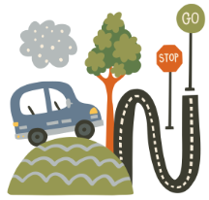Một tô tô giờ thứ nhất đi được $\frac{2}{5}$ quãng đường, giờ thứ hai đi được $\frac{1}{2}$ quãng đường. Hỏi sau 2 giờ ô tô đó đi được bao nhiêu quãng đường?

|  |  |
| --- | --- |
| A. $\frac{3}{7}$ quãng đường | B. $\frac{9}{10}$ quãng đường |
| C. $\frac{3}{10}$ quãng đường | D. $\frac{12}{10}$ quãng đường |

c) Tính rồi rút gọn: $\frac{5}{12}$ + $\frac{1}{4}$ = …

|  |  |  |  |
| --- | --- | --- | --- |
| A. $\frac{8}{12}$ | B. $\frac{3}{8}$ | C. $\frac{6}{16}$ | D. $\frac{2}{3}$ |

1. 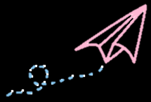Chọn dấu thích hợp để điền vào chỗ chấm: $\frac{1}{3}$ + $\frac{1}{4}$…… $\frac{5}{12}$ + $\frac{1}{6}$

|  |  |  |
| --- | --- | --- |
| A. > | B. < | C. = |

**Bài 2: Nối phép tính với kết quả tương ứng để giúp các bạn kiến tha mồi về tổ:**

|  |  |  |
| --- | --- | --- |
|  |  |  |
|  |  |  |
|  |  |  |

**Bài 3: Đ, S?**

Bác gấu chia một túi hạt dẻ cho bốn bạn sóc và nói: "Cho sóc nâu $\frac{12}{48}$ túi, sóc đen $\frac{2}{8}$ túi, sóc xám $\frac{24}{96}$ túi, sóc khoang $\frac{25}{100}$ túi, như vậy là vừa hết.".

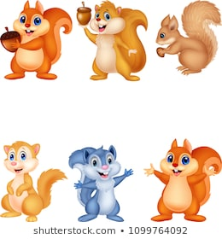 

a) Nam nói: "Sóc khoang có nhiều hạt dẻ nhất.". …

b) Việt nói: "Sóc đen có ít hạt dẻ nhất.". …

c) Mai nói: “Sóc nào cũng được phần hạt dẻ như nhau.". …

**Bài 4:** Viết phân số thích hợp vào chỗ chấm.

|  |  |
| --- | --- |
| Trong cốc có $\frac{2}{5}$*l* ca cao. Bạn Thiên đổ thêm $\frac{1}{5}$*l* sữa tươi vào cốc.  Lúc này trong cốc có……….*l* ca cao sữa. | Chocolate Milk Vector, Sticker Clipart Cartoon Drawing Of Chocolate Milk  And Jelly, Sticker, Clipart PNG and Vector with Transparent Background for  Free Download |

**Bài 5. Số ?**

a) $\frac{7}{13}$- $\frac{5}{13}$ = $\frac{……. -...…}{13}$ = $\frac{…….}{…….}$ b) $\frac{9}{14}$- $\frac{8}{14}$ = $\frac{……. -...…}{…….}$ = $\frac{…….}{…….}$

**PHẦN 2. TỰ LUẬN**

**Bài 1: Tính**

a) $\frac{9}{10}$ $-$ $\frac{4}{10}$ b) $\frac{14}{27}$ $-$ $\frac{8}{27}$ $-$ $\frac{3}{27}$ c) $\frac{15}{25}$ $-$ $\frac{7}{25}$ $- \frac{3}{25}$

………………………………………………………………………………………………………………………………………………………………………………………………

………………………………………………………………………………………………

………………………………………………………………………………………………

………………………………………………………………………………………………

**Bài 2: Rút gọn rồi tính**

1. $\frac{3}{10}$ + $\frac{2}{5}$ = ……………………………………………………………………………….
2. $\frac{4}{15}$ + $\frac{6}{45}$ = ………………………………………………………………………………
3. $\frac{48}{28}$– $\frac{9}{7}$ = ………………………………………………………………………………..

**Bài 3: Tính bằng cách thuận tiện**

|  |  |
| --- | --- |
| $\frac{4}{13}+ \frac{1}{2}+\frac{9}{13}$………………………………………  ………………………………………  ……………………………………… | b) $\frac{13}{60}$ + $\frac{19}{30}$ + $\frac{11}{60}$ ………………………………………  ………………………………………  ……………………………………… |

**Bài 4: Một trang trại chăn nuôi gia súc đang tích trữ thức ăn để chuẩn bị cho mùa đông. Tuần thứ nhất, trang trại tích được $\frac{9}{11}$ tấn thức ăn. Tuần thứ hai tích được nhiều hơn tuần thứ nhất $\frac{1}{5}$ tấn thức ăn. Hỏi cả hai tuần trang trại đã tích trữ được bao nhiêu tấn thức ăn?**

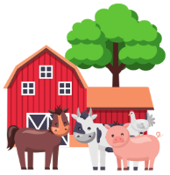…………………………………………………………………

…………………………………………………………………

…………………………………………………………………

…………………………………………………………………

…………………………………………………………………

…………………………………………………………………

**Bài 5: Cô Tư mang cam ra chợ bán. Buổi sáng, bác bán được $\frac{1}{3}$ số cam. Buổi chiều cô bán được $\frac{1}{6}$ số cam. Hỏi cả buổi sáng và buổi chiều, cô Tư bán được bao nhiêu phần số cam?**



…………………………………………………………………

…………………………………………………………………

…………………………………………………………………

…………………………………………………………………

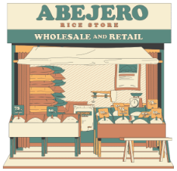**Bài 6: Một quầy lương thực ngày thứ nhất bán được $\frac{2}{5}$ tạ gạo. Ngày thứ hai bán được nhiều hơn ngày thứ nhất $\frac{1}{7}$ tạ gạo. Hỏi sau hai ngày, quầy lương thực đó bán được bao nhiêu tạ gạo?**

**Bài giải**

………………………………………………………………………

………………………………………………………………………

………………………………………………………………………

………………………………………………………………………………………………

………………………………………………………………………………………………

**Bài 7: Giải ô chữ dưới đây.**



|  |  |  |  |  |  |
| --- | --- | --- | --- | --- | --- |
|  |  |  |  |  |  |
|  |  |  |  |  |  |

***Con thấy phiếu này thế nào?***

|  |  |  |
| --- | --- | --- |
| Ilustração sobre Emoticon que pisc e que mostra o polegar acima. Ilustração  de bate, expressão, cabeça - 123392338 | Smiley emoji, Emoticon, Produtos  emoji  ***Dễ*** | Smile free vector icons designed by Pixel perfect | Smile icon, Cute easy  drawings, Easy drawings  ***Vừa sức*** | Crying Basic Miscellany Flat icon  ***Khó*** |